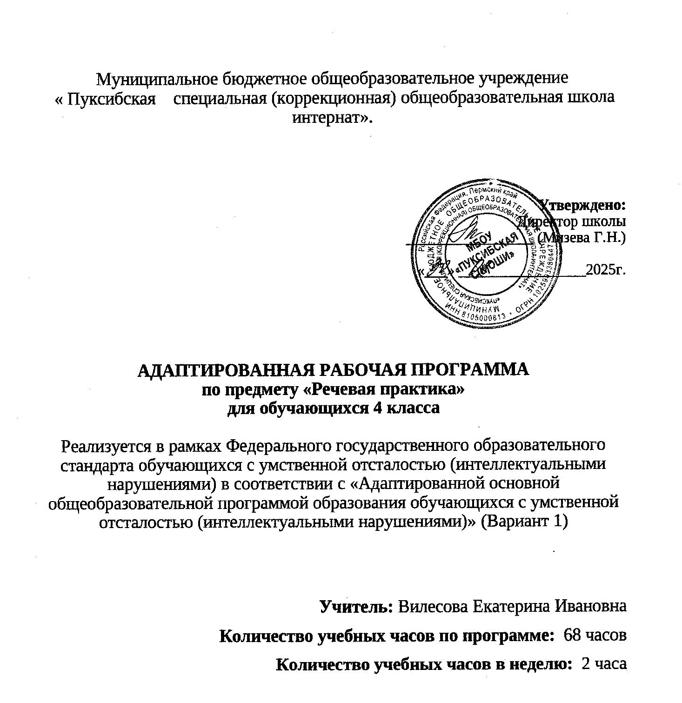

ПОЯСНИТЕЛЬНАЯ ЗАПИСКА
Рабочая программа по учебному предмету «Речевая практика» составлена на основе Федеральной адаптированной основной общеобразовательной программы обучающихся с умственной отсталостью (интеллектуальными нарушениями), далее ФАООП УО (вариант 1), утвержденной приказом Министерства просвещения России от 24.11.2022 г. № 1026 (https://clck.ru/33NMkR).
ФАООП УО (вариант 1) адресована обучающимся с легкой умственной отсталостью (интеллектуальными нарушениями) с учетом реализации их особых образовательных потребностей, а также индивидуальных особенностей и возможностей.
Учебный предмет «Речевая практика» относится к предметной области «Язык и речевая практика» и является обязательной частью учебного плана. В соответствии с учебным планом рабочая программа по учебному предмету «Речевая практика» в 4 классе рассчитана на 34 учебные недели и составляет 68 часов в год (2 часа в неделю).
Федеральная адаптированная основная общеобразовательная программа определяет цель и задачи учебного предмета «Речевая практика».
Цель учебного предмета – развитие речевой коммуникации обучающихся с умственной отсталостью (интеллектуальными нарушениями) для осуществления общения с окружающими людьми.
Задачи обучения:
- совершенствование речевого опыта;
- обогащение языковых средств детей;
- формирование выразительной стороны речи;
- формирование у обучающихся навыков связной речи;
- воспитание культуры речевого общения.
Рабочая программа по учебному предмету «Речевая практика» в 4 классе определяет следующие задачи:
- ускорение процесса овладения разговорной речью на основе коррекции всех составляющих речевой акт компонентов;
- улучшение таких качественных характеристик устной речи, как звукопроизношение, темп, ритм, дикция, интонация, выразительность;
- развитие умения составлять рассказ с опорой на иллюстрации, на фиксированную структуру текста, по серии картинок;
- развитие творческой активности обучающихся;
- формирование представлений о необходимости обязательного выполнения правил, обеспечивающих безопасность человека и порядок в обществе.

СОДЕРЖАНИЕ ОБУЧЕНИЯ
Обучение речевой практике в 4 классе носит практическую направленность и тесно связано с другими учебными предметами, жизнью, готовит обучающихся к овладению профессионально-трудовыми знаниями и навыками, учит использованию речи в различных ситуациях.
В зависимости от формы организации совместной деятельности учителя и обучающихся выделяются следующие методы обучения: конструирование диалогов, тренировочные упражнения в произнесении с заданной интонацией, проигрывание диалогов, рассматривание иллюстрации, анализ плана, составление предложений, слушание аудиозаписи, ролевые и дидактические игры по теме ситуации и др.
Содержание разделов
№  п/п | Название раздела, темы | Количество  часов | Контрольные  работы
1 | Аудирование | 10
2 | Дикция и выразительность речи | 22 | 2
3 | Подготовка речевой ситуации и организация высказывания | 28 | 4
4 | Культура общения | 8 | 1
Итого: |  | 68 | 7

ПЛАНИРУЕМЫЕ РЕЗУЛЬТАТЫ
Личностные:
- способность положительно относиться к окружающей действительности, готовность к организации взаимодействия с ней и эстетическому ее восприятию;
  - представление о различных социальных ролях: собственных и окружающих людей;
  - целостный, социально ориентированный взгляд на мир в единстве его природной и социальной частей;
  - готовность к безопасному и бережному поведению в природе и обществе.
Предметные:
Минимальный уровень:
- выполнять задания по словесной инструкции учителя, детей;
- выражать свои просьбы, используя вежливые слова, адекватно пользоваться правилами этикета при встрече и расставании с детьми и взрослыми;
- знать свои имя и фамилию, адрес дома, объяснять, как можно доехать или дойти до школы (по вопросам учителя участвовать в ролевых играх в соответствии с речевыми возможностями);
- слушать сказку или рассказ, уметь отвечать на вопросы с опорой на иллюстративный материал;
- выразительно произносить чистоговорки, короткие стихотворения по образцу учителя;
- участвовать в беседе;
- слушать сказку или рассказ, пересказывать содержание, опираясь на картинно-символический план.
Достаточный уровень:
- понимать содержание сказок и рассказов, прочитанных артистами в аудиозаписи, уметь отвечать на вопросы по содержанию услышанного; понимать содержание детских радио- и телевизионных передач, уметь отвечать на вопросы по содержанию услышанного;
- уметь выбирать правильные средства интонации, ориентируясь на образец учителя и анализ речевой ситуации; участвовать в диалогах по темам речевых ситуаций;
- правильно выражать свои просьбы, уметь здороваться, прощаться, просить прощения и извиняться, используя соответствующие выражения;
- принимать участие в коллективном составлении рассказа, сказки по темам речевых ситуаций;
- уметь воспроизводить составленные рассказы с опорой на картинно-символический план.
Система оценки достижений
Оценка личностных результатов предполагает, прежде всего, оценку продвижения обучающегося в овладении социальными (жизненными) компетенциями, может быть представлена в условных единицах:
    - 0 баллов - нет фиксируемой динамики;
    - 1 балл - минимальная динамика;
    - 2 балла - удовлетворительная динамика;
    - 3 балла - значительная динамика.
Оценка предметных результатов обучающихся с умственной отсталостью (интеллектуальными нарушениями) 4-х классов базируется на принципах индивидуального и дифференцированного подходов и осуществляется по трехбалльной системе:
«5» - отлично,
«4» - хорошо,
«3» - удовлетворительно.
Оценка «5» ставится, если обучающийся обнаруживает понимание пройденного материала. Самостоятельно или с помощью учителя может сформулировать и обосновать ответ, привести необходимые примеры полученных знаний на практике, в жизни. Допускает незначительные неточности (оговорки), не влияющие на правильность понятий, которые исправляет сам или с помощью учителя. Ученик в основном, последователен в изложении учебного материала.
Оценка «4» ставится, если обучающийся дает ответ, в целом соответствующий требованиям оценки «5», но затрудняется в формулировании отдельных понятий и определений. Исправляет их с помощью учителя. Делает ошибки по практическому применению отдельных положений изучаемых предметов в повседневной жизни. Исправляет их с помощью учителя.
Оценка «3» ставится, если обучающийся обнаруживает знание и понимание основных положений данной темы, но излагает материал (вопрос) недостаточно полно и последовательно, с большими затруднениями. Допускает ошибки в речи; затрудняется самостоятельно подтвердить правила примерами и делает это с помощью учителя; нуждается в постоянной помощи учителя. Делает ошибки, вызванные недопониманием учебного материала.
Оценка «2» - не ставится.

Тематическое планирование:

№ | Название раздела | Количество часов
1. | Делимся новостями | 6
2. | Я выбираю книгу | 5
3. | Петушок- золотой гребешок | 7
4. | Сочиняем сказку | 6
5. | У телевизора | 5
6. | Знаки помощники | 7
7. | В гостях у леса | 7
8. | Задушевный разговор | 9
9. | Приглашение | 6
10. | Поздравляю | 10
11. | Резерв | 2
 | Всего | 70

Календарно – тематическое планирование по речевой практике для 4 класса

№  п/п | Наименование раздела, темы | Кол -во часов | Дата проведения |  | Примечание
№  п/п | Наименование раздела, темы | Кол -во часов | по плану | факт
I - четверть. 17 ч.
 | Делимся новостями (6ч.)
1. | Введение в предмет «Знакомство с книгой» | 1 | 02.09
2. | Летние каникулы | 1 | 06.09
3. | Беседа по картине. «Летние каникулы». Составление предложений с опорой на заданные слова | 1 | 09.09
4. | Составление рассказа с помощью фиксирования частей текста | 1 | 13.09
5. | Игра «Рассказ по кругу» | 1 | 16.09
6. | Знакомство со стихотворением «Прошлым летом» | 1 | 20.09
 | Я выбираю книгу (5 ч.)
7. | Знакомство с книгами. Виды книг |  | 23.09
8. | Чтение стихотворения «маленьким учителям» | 1 | 27.09
9. | Индивидуальный рассказ учащихся о принесённых книгах | 1 | 30.09
10. | Экскурсия в библиотеку | 1 | 05.10
11. | Ролевая игра «моя любимая книга» | 1 | 07.10
 | Петушок- золотой гребешок (7ч.)
12. | Сказка «Петушок - золотой гребешок» | 1 | 12.10
13. | Прослушивание аудиозаписи сказки | 1 | 14.10
14. | Беседа по картинкам в учебнике | 1 | 19.10
15. | Составление предложений к каждому эпизоду сказки | 1 | 21.10
16. | Театрализованное представление сказки | 1 | 26.10
17. | Обыгрывание сказки | 1 | 28.10
II - четверть 16 ч.
18. | Повторение пройденного материала | 1 | 09.11
 | Сочиняем сказку (6ч.)
19. | Сочиняем сказку. Рассматривание картинок, выяснение их содержания |  | 11.11
20. | Составление замысла к сказкам. Иллюстрация к частям сказки | 1 | 16.11
21. | Составление предложений к каждой части сказки | 1 | 18.11
22. | Прослушивание сказки в записи | 1 | 23.11
23. | Составление текстов к сказке | 1 | 25.11
24. | Прослушивание и обыгрывание полученных текстов | 1 | 30.11
 | У телевизора (5ч.)
25. | Беседа «Телевидение» | 1 | 02.12
26. | Знакомство с телепередачами | 1 | 07.12
27. | Пользование телевизором | 1 | 09.12
28. | Составление коротких рассказов по плану о телепередачах | 1 | 14.12
29. | Прослушивание полученных текстов | 1 | 16.12
 | Знаки помощники (7ч) | 1
30. | Беседа «Условные знаки» |  | 19.12
31. | Чтение стихотворений о знаках | 1 | 23.12
32. | Повторение пройденного материала | 1 | 26.12
33. | Запрещённые знаки | 1 | 30.12
III - четверть 19 ч.
34. | Составление диалога «условные знаки на твоём пути» | 1 | 11.01
35. | Обыгрывание диалога «На дороге» | 1 | 13.01
36. | Просмотр видео фильма «Условные знаки» | 1 | 18.01
 | В гостях у леса (7ч.)
37. | Беседа по картине «Природа» | 1 | 20.01
38. | Чтение стихов о природе | 1 | 25.01
39. | Составление предложений по картинкам | 1 | 27.01
40. | Просмотр фильма о лесе |  | 01.02
41. | Обсуждение ситуаций «Что может нанести вред в лесу» | 1 | 03.02
42. | Составление рассказа «В гостях у леса» | 1 | 08.02
43. | Прослушивание рассказа «В гостях у леса» |  | 10.02
 | Задушевный разговор (9ч.)
44. | Беседа по картине «Настроение» | 1 | 15.02
45. | Чтение стихотворения | 1 | 17.02
46. | Знакомство и обыгрывание эмоции человека. Испуг, гнев, спокойствие | 1 | 22.02
47. | Беседа«Предотвращение конфликтных ситуаций» | 1 | 24.02
48. | Обсуждение конфликтных ситуаций с просмотром видео фильма |  | 01.03
49. | Составление диалогов между героями картинок | 1 | 03.03
50. | Слушание рассказа В. Осеева «Волшебные слова» | 1 | 10.03
51. | Обыгрывание предотвращение конфликтных ситуаций | 1 | 15.03
52. | Повторение пройденного материала | 1 | 17.03
IV - четверть 18 ч.
 | Приглашение (6ч.) | 1
53. | Рассматривание открыток «Приглашение» |  | 05.04
54. | Составление устного приглашения | 1 | 07.04
55. | Коллективное составление письменного текста к приглашению | 1 | 12.04
56. | Оформление пригласительной открытки | 1 | 14.04
57. | Составление диалога принятия или вежливый отказ от приглашения | 1 | 19.04
58. | Обыгрывание диалога | 1 | 21.04
 | Поздравляю (10 ч.)
59. | Введение в тему. Рассматривание картинок, чтение стихотворения «маленьким учителям» | 1 | 26.04
60. | Составление поздравлений | 1 | 28.04
61. | Обыгрывание в признании поздравлений | 1 | 03.05
62. | Составление текста письменного поздравления | 1 | 05.05
63. | Изготовление поздравительных открыток друг другу | 1 | 10.05
64. | Выставка и защита поздравительных открыток | 1 | 12.05
65. | Коллективное составление письменного поздравления другу | 1 | 17.05
66. | Коллективное составление письменного поздравления взрослому | 1 | 19.05
67. | Закончи и запомни поздравления | 1 | 24.05
68. | Вспоминаем пройденное | 1 | 26.05
69-70 | Итоговая инсценировка одной из пройденных тем | 1 | 31.05

Учебно-методическое обеспечение
1. Учебно-методическое обеспечение:
- Комарова С.В. 4 класс. Примерная рабочая программа для общеобразовательных организаций, реализующих адаптированную основную общеобразовательную программу образования обучающихся с умственной отсталостью (интеллектуальными нарушениями) (вариант 1).
- Комарова С.В. «Методические рекомендации к урокам «Речевая практика». Пособие для учителя.
- Комарова С.В. «Речевая практика». Учебник

2. Технические средства:
- компьютер, персональный компьютер (ноутбук, планшет), проектор (сенсорная доска).
3. Учебно-практическое оборудование:
- раздаточный дидактический материал (игрушки, атрибуты для сюжетных игр);
- наборы предметных и сюжетных картинок;
- книги (сказки).

